1. Write a set of concrete scenarios for usability using each of the possible responses in the general scenario  
   用户利用ps将100张图片的大小修改为400x300。  
   刺激源：用户  
   刺激：修改图片大小  
   制品：ps软件  
   环境：运行时  
   响应：批处理操作图片  
   响应度量：一分钟修改完100张图片
2. How might usability trade off against performance  
   追求高的易用性，往往会用更多且更复杂的算法，这样做就会消耗更多的时间，导致系统性能的下降。而合理的易用性，会减少用户许多操作，从而降低事件率，能提高一个系统得性能。综上，易用性对性能得影响是双面的。

Specify the data model for a four-function calculator that allows undo  
用栈来实现撤销和恢复功能，四功能可撤销计算器的数据模型之数据流图如下：  
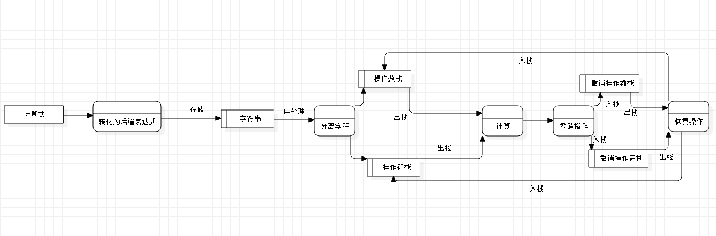  
上述实现计算器功能，是将表达式化为后缀表达式然后利用栈来实现计算功能。撤销、恢复功能实现具体为用两个栈分别存储操作数和操作符，撤销操作符即将其压入相对栈中，另一个同之，而当恢复操作只需将其重新压入原来的对应栈中。以上，就是允许撤销的四功能计算器的数据模型构建。